**Варіант 3**

При покупці автомобіля у клієнта є можливість вибрати автомобіль за такими характеристиками:

* виробник автомобіля
* модель
* колір
* тип салону
* пробіг на момент продажу

Необхідно провести розрахунок бонуса покупця за наступною схемою:

* на електромобілі будь-якої фірми знижка 15%
* якщо автомобіль жовтого, рожевого або блакитного кольору - знижка 2%
* Для жовтих автомобілів з типом салону = Тип салону 1 = - знижка 5%
* для всіх автомобілів з пробігом більше 50000 знижка 30%
* при покупці в кредит всі види пільг втрачають силу

Найперше – визначаємо тип оплати покупки автомобіля.   
**CLT** – клієнт  
**CSH** – разова оплата  
**CRT** – оплата в кредит

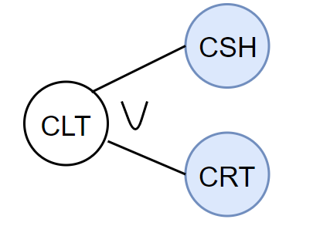

Далі, визначимо розмір бонусів при покупці в кредит. У такому випадку, сума бонусів становитиме 0%, незалежно від вибору параметрів автомобіля.

**CRT** – оплата в кредит

0 – 0% бонусів

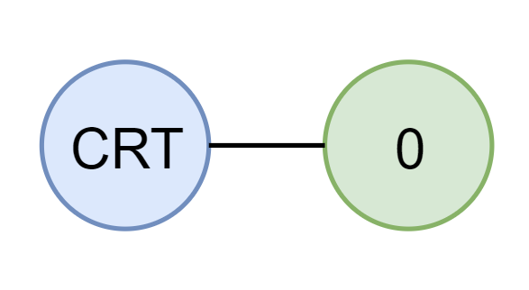

Якщо клієнт обрав разову оплату, він може отримати знижку залежно від комплектації автомобіля. Покупець не може не обрати одну або декілька, або усі критерії.

**MAN** – виробник

**MOD** – модель

**COL** – колір

**INT** – тип салону

**MIL** – пробіг

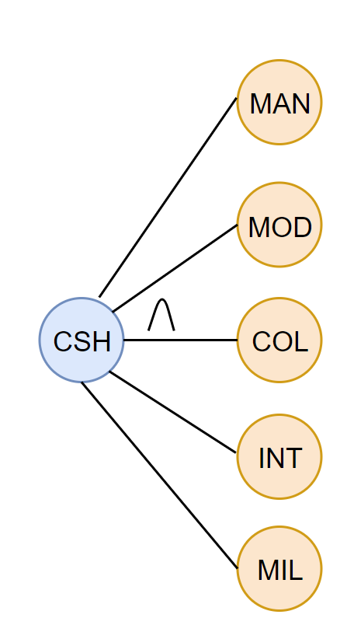

Залежно від типу палива, який визначається умовою «виробник автомобіля», знижка може становити або 15%, або 0%.

**MAN** – виробник

**ELC** – електромобілі

**OTH** – авто на іншому типі палива

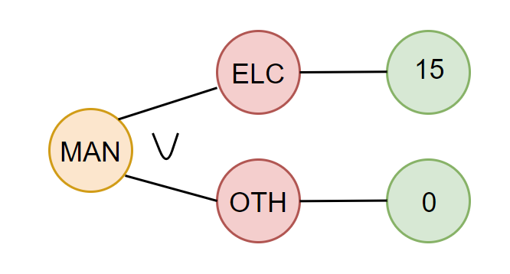

Якщо покупець обере автомобіль одного з 3-х кольорів, йому буде зараховано знижку у 2%, інакше – без знижки.

**COL** – колір

**YEL** – жовтий

**PNK** – рожевий

**BLU** – блакитний

**OTH** –інший

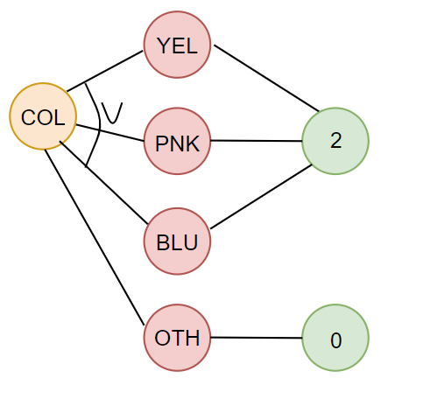

При покупці можна обрати салон декількох типів, серед яких важливо зазначити «тип 1», який відіграє роль у наступній комбінованій умові.

**INT** – інтер’єр

**T1** – тип 1

**TO** – інші типи

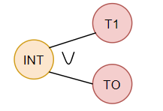

У цій комбінованій умові, для усіх жовтих автомобілів з типом салону 1 – знижка у 5%, інакше – знижка відсутня.

**COL** – колір

**YEL** – жовтий

**PNK** – рожевий

**BLU** – блакитний

**OTH** –інший

**INT** – інтер’єр

**T1** – тип 1

**TO** – інші типи

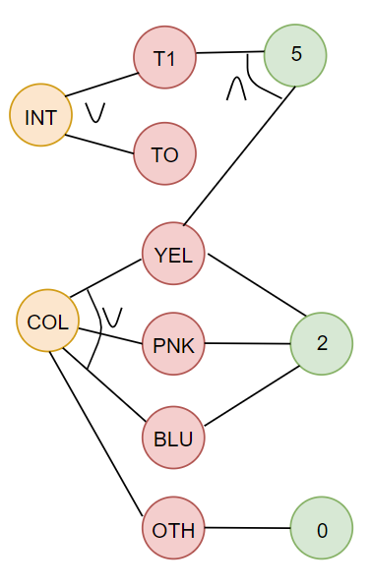

При покупці можна обрати або авто з пробігом, або без. Якщо авто має пробіг більше 50 тис. км – нараховується знижка 30%, в іншому разі – знижка відсутня.

**MIL** – пробіг

**50KO** – більше 50 тис. км

**50KB** – менше 50 тис. км

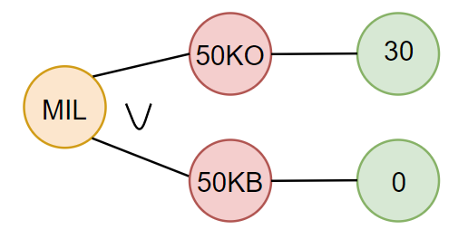

У такому випадку, схема розрахунку загальної знижки буде виглядати наступним чином.

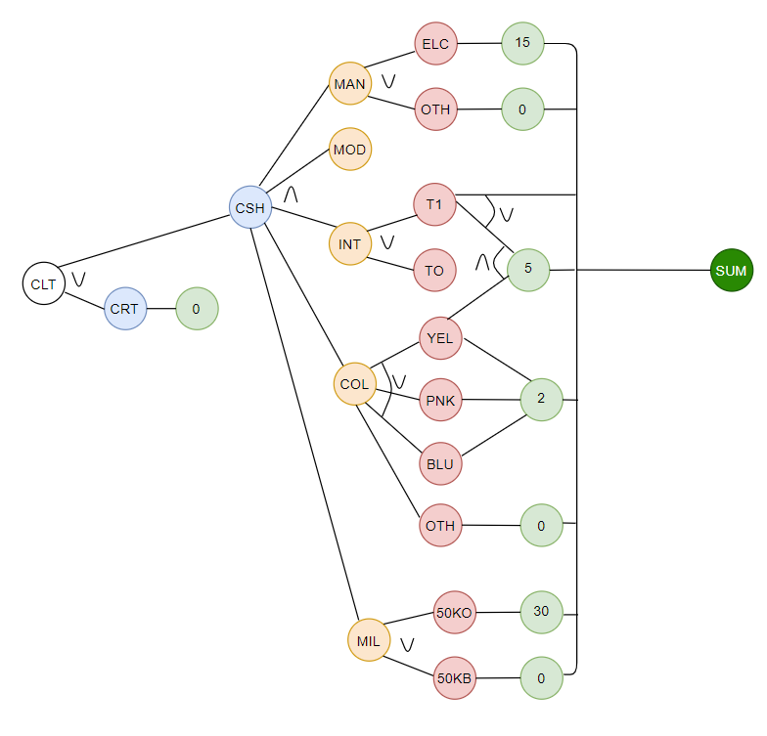

|  |  |  |  |  |  |  |  |  |  |  |  |
| --- | --- | --- | --- | --- | --- | --- | --- | --- | --- | --- | --- |
| Критерії | Тест 1 | Тест 2 | Тест 3 | Тест 4 | Тест 5 | Тест 6 | Тест 7 | Тест 8 | Тест 9 | Тест 10 | Тест 11 |
| CRT | 1 | 0 | 0 | 0 | 0 | 0 | 0 | 0 | 0 | 0 | 0 |
| CSH | 0 | 1 | 1 | 1 | 1 | 1 | 1 | 1 | 1 | 1 | 1 |
| ELC | 0 | 1 | 1 | 1 | 1 | 1 | 1 | 1 | 1 | 1 | 0 |
| OTH | 0 | 0 | 0 | 0 | 0 | 0 | 0 | 0 | 0 | 0 | 1 |
| T1 | 0 | 1 | 0 | 1 | 1 | 1 | 1 | 1 | 1 | 1 | 1 |
| TO | 0 | 0 | 1 | 0 | 0 | 0 | 0 | 0 | 0 | 0 | 0 |
| YEL | 0 | 1 | 1 | 0 | 0 | 0 | 1 | 0 | 0 | 0 | 1 |
| PNK | 0 | 0 | 0 | 1 | 0 | 0 | 0 | 1 | 0 | 0 | 0 |
| BLU | 0 | 0 | 0 | 0 | 1 | 0 | 0 | 0 | 1 | 0 | 0 |
| OTH | 0 | 0 | 0 | 0 | 0 | 1 | 0 | 0 | 0 | 1 | 0 |
| 50KO | 0 | 1 | 1 | 1 | 1 | 1 | 0 | 0 | 0 | 0 | 1 |
| 50KB | 0 | 0 | 0 | 0 | 0 | 0 | 1 | 1 | 1 | 1 | 0 |

|  |  |  |  |  |  |  |  |
| --- | --- | --- | --- | --- | --- | --- | --- |
| Критерії | Тест 12 | Тест 13 | Тест 14 | Тест 15 | Тест 16 | Тест 17 | Тест 18 |
| CRT | 0 | 0 | 0 | 0 | 0 | 0 | 0 |
| CSH | 1 | 1 | 1 | 1 | 1 | 1 | 1 |
| ELC | 0 | 0 | 0 | 0 | 0 | 0 | 0 |
| OTH | 1 | 1 | 1 | 1 | 1 | 1 | 1 |
| T1 | 1 | 1 | 1 | 0 | 0 | 0 | 0 |
| TO | 0 | 0 | 0 | 1 | 1 | 1 | 1 |
| YEL | 0 | 0 | 0 | 1 | 0 | 0 | 0 |
| PNK | 1 | 0 | 0 | 0 | 1 | 0 | 0 |
| BLU | 0 | 1 | 0 | 0 | 0 | 1 | 0 |
| OTH | 0 | 0 | 1 | 0 | 0 | 0 | 1 |
| 50KO | 1 | 1 | 1 | 0 | 0 | 0 | 0 |
| 50KB | 0 | 0 | 0 | 1 | 1 | 1 | 1 |

|  |  |
| --- | --- |
| № 01: ТестCarMarket | |
| Мета: пройти усі умови | |
| Тип: Функціональне тестування | |
| Пріоритет: High | Час на виконання: 15 хв. |
| Дата: 26.07.2020 20:19 | Власник: Tester |
| Передумови:  1. Покупець вибирає складові машини. | |
| Дії | Очікуємий результат |
| * обирає електромобіль будь-якої фірми | + знижка 15% |
| * обирає автомобіль жовтого, рожевого чи блакитного кольору | + знижка 2% |
| * обирає жовтий автомобіль з типом салону “ Тип салону 1 “ | + знижка 5% |
| * обирає автомобіль з пробігом більше 50000 | + знижка 30% |
| * при покупці в кредит | всі види пільг втрачають силу |
| * при покупці без акцій | знижки відсутні |